**ZENITH PRESENTA IL DEFY REVIVAL SHADOW, REINTERPRETAZIONE STRAORDINARIAMENTE MODERNA DELL’ORIGINALE DESIGN DEFY**

Con l’ultima aggiunta alla collezione DEFY Revival, ZENITH ha reimmaginato il primo design DEFY del 1969 in una versione incredibilmente moderna e raffinata. Il nuovo DEFY Revival Shadow è una creazione moderna con un design vintage, ispirato agli orologi ZENITH total black prodotti dalla Manifattura come prototipi funzionanti in serie estremamente limitate già dal 1970. Riprendendo lo stile del Chronomaster Revival Shadow che lo precede, il DEFY Revival Shadow unisce in modo creativo la tradizione dello storico modello a una nota contemporanea, grazie alle tonalità scure e alle texture delicate.

Già nel 1969, con l’A3642, l’iconica cassa angolare in acciaio di DEFY si è distinta per le superfici straordinariamente lucide e satinate. Eppure, il DEFY Revival Shadow ha uno stile decisamente elegante e monolitico. Realizzata in titanio, metallo noto per la sua leggerezza, durevolezza e resistenza alla corrosione, l’inconfondibile cassa angolare DEFY Revival con lunetta a quattordici lati è interamente microsabbiata per una finitura opaca, che ne mette in risalto la tonalità grigia scura del titanio e la singolare geometria. I toni e le texture, estremamente moderni per un design creato nel 1969, evidenziano ulteriormente il carattere visionario della linea DEFY di ZENITH, la cui silhouette, a distanza di oltre cinquant’anni, continua ad esprimere audacia e contemporaneità.

Per la prima volta, le maglie e la fibbia dell’iconico bracciale effetto “scala” di ZENITH, ideato in origine nel 1969 dalla leggendaria società Gay Frères in esclusiva per il brand, sono realizzate in titanio e presentano la stessa finitura opaca della cassa. La leggerezza del titanio esalta il comfort di questo bracciale ampiamente collaudato, che presenta una fibbia déployante rivisitata in chiave ergonomica ed essenziale.

Il DEFY Revival Shadow vanta un quadrante nero opaco dal look decisamente rétro, il che è quasi paradossale se si pensa che la linea originale di orologi da polso DEFY si contraddistingueva per i colori vivaci del quadrante e i sorprendenti effetti sfumati. Sia le lancette, trattate con pigmenti Super-LumiNova color crema, che gli indici delle ore quadrati applicati e caratterizzati da solchi orizzontali sono lucidi e rodiati per una leggibilità ottimale.

Visibile attraverso il fondello in vetro zaffiro, che non compromette l’impermeabilità di 30 ATM (300 metri) della cassa, il movimento di manifattura automatico Elite 670 oscilla alla frequenza di 4 Hz (28.800 A/ora) e garantisce una riserva di carica di 50 ore.

Dal 1969 il DEFY Revival Shadow dimostra l’originalità e la visionarietà della silhouette DEFY, oggi più emblematica che mai.

Il DEFY Revival Shadow è disponibile presso le Boutique e sul sito web ZENITH, nonché presso i rivenditori autorizzati in tutto il mondo.

**ZENITH: TIME TO REACH YOUR STAR**

ZENITH nasce per ispirare ogni individuo a seguire i propri sogni e renderli realtà. Sin dalla fondazione, nel 1865, ZENITH si è affermata come la prima manifattura orologiera svizzera dotata di un sistema d’integrazione verticale, e i suoi orologi hanno sempre accompagnato figure straordinarie con grandi sogni, che miravano all’impossibile: da Louis Blériot, con la traversata aerea del Canale della Manica, fino a Felix Baumgartner, con il record mondiale di salto dalla stratosfera. Zenith punta inoltre i riflettori su grandi donne, visionarie e rivoluzionarie, a cui la piattaforma DREAMHERS dona uno spazio di condivisione, ispirando altre donne a lottare per i propri sogni.

Guidata come sempre dall’innovazione, ZENITH presenta eccezionali movimenti sviluppati e realizzati all’interno della manifattura, che alimentano tutti i suoi orologi. Fin dalla creazione di El Primero nel 1969, il primo calibro cronografico automatico al mondo, ZENITH ha dimostrato di saper padroneggiare la precisione ad alta frequenza e di offrire una misurazione del tempo in frazioni di secondo, tra cui il 1/10 di secondo con le ultime linee Chronomaster, e addirittura il 1/100 di secondo con la collezione DEFY. E poiché innovazione è sinonimo di responsabilità, l’iniziativa ZENITH HORIZ-ON afferma l’impegno del brand per l’inclusione, la diversità, la sostenibilità e il benessere dei lavoratori. ZENITH ha saputo dare forma al futuro dell’orologeria svizzera fin dal 1865, sostenendo tutti coloro che hanno osato – e osano tuttora – sfidare sé stessi e raggiungere le vette più alte. È tempo di puntare alle stelle!

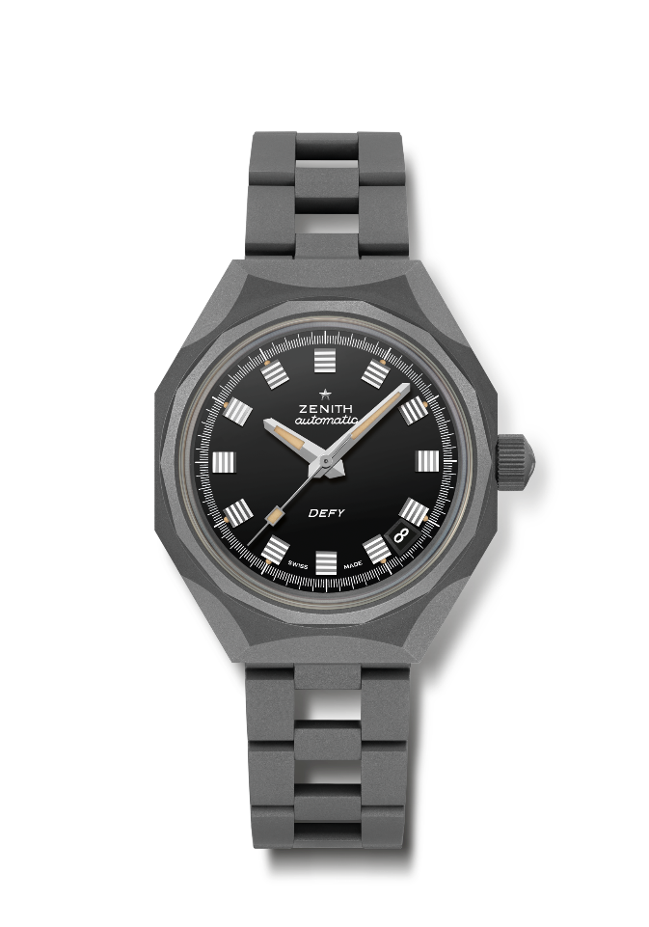**DEFY REVIVAL SHADOW**

Referenza: 97.A3642.670/21.M3642

**Punti chiave:** Versione Shadow (titanio microsabbiato) dell’originale cassa ottagonale DEFY con iconica lunetta a quattordici lati

**Movimento:** Elite 670, Automatico

**Frequenza** 28.800 A/ora (4 Hz)

**Riserva di carica** circa 50 ore

**Funzioni:** Ore e minuti al centro. Lancetta dei secondi al centro. Datario a ore 4:30.

**Finiture:** Nuova massa oscillante a forma di stella con finiture satinate

**Prezzo** 7400 CHF

**Materiale:** Titanio microsabbiato

**Impermeabilità:** 30 ATM

**Cassa**: 37 mm

**Quadrante:** Nero

**Indici delle ore:** Rodiati, sfaccettati

**Lancette:** Rodiate, sfaccettate e rivestite di Super-Luminova beige

**Bracciale e fibbia:** Bracciale in titanio microsabbiato effetto “scala”